Муниципальное автономное учреждение дополнительного образования «Центр внешкольной работы «Подросток» города Оренбурга


ВОЕННО-ПАТРИОТИЧЕСКОЕ ВОСПИТАНИЕ ДЕТЕЙ И МОЛОДЕЖИ - ОПЫТ ЮНАРМИИ ОРЕНБУРЖЬЯ

Авторы: | Мирошниченко Татьяна Викторовна, методист методической службы
 | Мирошниченко Николай Григорьевич, методист военно-спортивного отдела
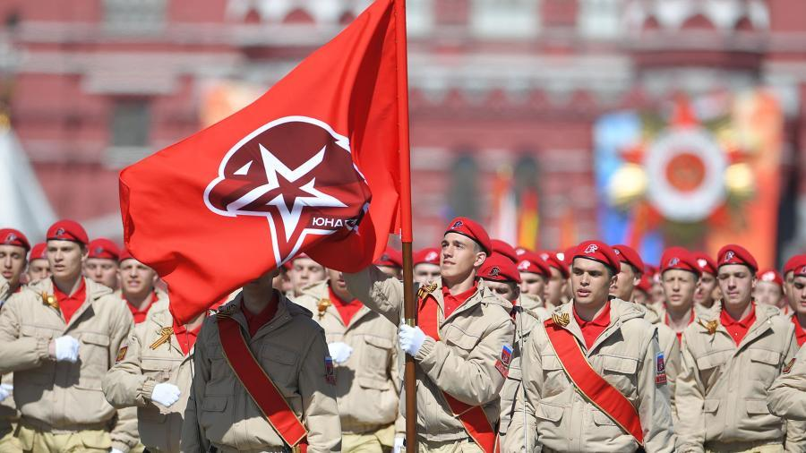

ВОЕННО-ПАТРИОТИЧЕСКОЕ ВОСПИТАНИЕ ДЕТЕЙ И МОЛОДЕЖИ - ОПЫТ ЮНАРМИИ ОРЕНБУРЖЬЯ
В современном мире военно-патриотическое воспитание подрастающего поколения становится стратегическим приоритетом для обеспечения безопасности и суверенитета нашей Родины. Региональное отделение ВВПОД «ЮНАРМИЯ» Оренбургской области активно реализует государственную политику в этой сфере, объединяя усилия ветеранских организаций, образовательных учреждений и силовых структур для формирования у детей и молодежи гражданской ответственности и любви к Отечеству.
ЦЕЛИ И ЗАДАЧИ ЮНАРМЕЙСКОГО ДВИЖЕНИЯ
Основной целью деятельности Юнармейского движения является воспитание у детей и молодежи патриотизма, гражданственности и готовности к защите Отечества. Основные усилия регионального отделения направлены на решение задачи по допризывной подготовке юношей, укреплению их физического и духовного здоровья, формированию уважения к военной истории России и Оренбургского края.
Особое внимание уделяется сохранению исторической памяти и преемственности поколений. В 2024-2025 годах активно проводились тематические викторины «Изучаем историю страны и Оренбургской области» и «Великие битвы Великой Отечественной войны». Эти мероприятия помогают юнармейцам осознать свою причастность к славным страницам отечественной истории.
ЗНАЧИМЫЕ МЕРОПРИЯТИЯ 2024-2025 ГОДОВ
Региональное отделение ВВПОД «Юнармия» Оренбургской области активно участвует в региональных и всероссийских мероприятиях военно-патриотической направленности. Ярким примером стало участие делегаци области, принявшей участие в юнармейских военно-патриотических сборах Приволжского федерального округа «Гвардеец-2025», проходивших с 1 по 21 августа в г. Пензе. В этих сборах участвовали 20 юнармейцев Оренбургской области, которые прошли интенсивную подготовку по начальной военной подготовке, строевой подготовке и тактической медицине.
В марте 2024 года на базе регионального молодежного центра «Авангард» состоялся фестиваль военно-патриотических клубов, кадетских классов и юнармейских отрядов под названием «Нам этот мир завещано беречь!». Это мероприятие собрало лучших юнармейцев области для обмена опытом и демонстрации полученных навыков.
Не менее значимым событием стало празднование очередной годовщины создания Всероссийского детско-юношеского военно-патриотического общественного движения «Юнармия» в городе Оренбурге, где прошло торжественное мероприятие с участием ветеранов и общественных деятелей. Такие события укрепляют связь поколений и показывают преемственность патриотических традиций.
В рамках региональной программы регулярно проводятся пятидневные военно-патриотические сборы на базе воинских частей и военно-учебных заведений, где юнармейцы отряда «ЮНАВИА» получают практические навыки военной подготовки. Эти сборы являются важным этапом в профориентации и подготовке будущих защитников Отечества.
ПЕРСПЕКТИВЫ РАЗВИТИЯ
В 2025-2026 годах планируется продолжить активную работу по развитию военно-патриотического воспитания в регионе. В конце года в Оренбургской области состоится молодежный форум, на котором будут подведены итоги работы и обсужден план мероприятий на предстоящий период. Это позволит организаторам Юнармейского движения обменяться опытом и наметить новые направления деятельности.
Особое внимание уделяется участию юнармейцев в акциях, посвященных памятным датам военной истории России. В ноябре 2025 года проведены мероприятия, посвященные Дню морской пехоты «Морские волки Отечества», которые стали ярким событием в патриотическом календаре региона.
ЗАКЛЮЧЕНИЕ
Военно-патриотическое воспитание детей и молодежи в Оренбургской области выстроено как системная работа, объединяющая образовательные учреждения, воинские части, ветеранские организации и общественные движения. Мы гордимся нашими юнармейцами, которые успешно представляют регион на Всероссийских военно-патриотических играх и соревнованиях, показывая высокий уровень начальной военной подготовки и патриотизма.
На таких мероприятиях мы воспитываем не только будущих защитников Отечества, но и достойных граждан России, готовых к созидательному труду и служению своей Родине.
Региональное отделение ВВПОД «Юнармия» Оренбургской области благодарит наставников, ветеранов и партнеров за поддержку и совместную работу по военно-патриотическому воспитанию детей и молодежи.



